¿Qué es la interacción?
La interacción puede ser definida como aquella acción que ocurre entre dos o más personas u objetos, que está determinada por algún grado de reciprocidad.

Modelo de interacción
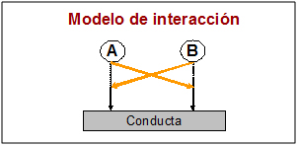

Patrones de interacción
Procesos de comunicación y patrones de interacción
- Las dinámicas de grupos se originan en las interacciones sociales de sus miembros.
- Al iniciarse un grupo las personas desarrollan un proceso llamado socialización.
- Los elementos básicos que intervienen en la comunicación son:
  - EMISOR
  - RECEPTOR
  - MENSAJE
- El Proceso comunicativo conlleva:
  - Codificación
  - Transmisión
  - Descodificación
- Los patrones de interacción son el modelo en el que se organizan las relaciones de los miembros de un grupo.

